

Colegio Nuestro Tiempo - R.B.D.: 14.507-6
Profesora: Karla Meneses Sáez /Francisca Lizama/Vania Maltrain Caro

Guía de trabajo articulada
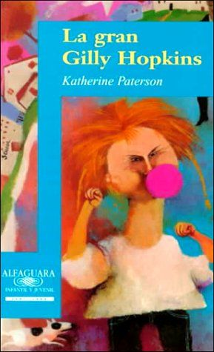
Lenguaje y comunicación / Artes visuales
Semana 23
7mo básico

Hola queridos estudiantes, esperando se encuentren bien junto a sus familias, Esta
Semana corresponde la evaluación del libro del plan lector
“La Gran Gilly Hopkins”, de la autora Katherine Paterson.
Les enviamos un afectuoso saludo. ¡Los extrañamos!

Asignatura | Unidad | OA | tema
Lenguaje y comunicación | Plan lector | Analizar aspectos relevantes de las narraciones leídas para profundizar su comprensión: | Plan lector
Artes visuales | Creación visual, persona y medio ambiente. | OA4 -Interpretar manifestaciones visuales patrimoniales y contemporáneas, atendiendo a criterios como características del medio de expresión, materialidad y lenguaje visual.  Objetivo de la clase: Crear escultura en base a masa de sal del personaje principal de la lectura.

No olvides, si puedes, enviarnos un correo con tus resultados.

Prof. Francisca Lizama | Artes Visuales | profefranciscalizama@gmail.com
Prof. Karla Meneses | Lenguaje y comunicación | lenguajeyliteratura.cnt@gmail.com
Prof. Vania Maltrain | ED. Diferencial | vaniamaltraincaro@gmail.com

Lenguaje y comunicación
Actividad 1: Sobre El personaje principal

Según la lectura y lo que tú puedes inferir de esta, qué características te gustan y cuáles no, de Gilly Hopkins

Características que me gustan de ella   | características de ella, que no me gustan  . 

Actividad 2: Personajes secundarios

Danos tu opinión sobre los siguientes personajes:

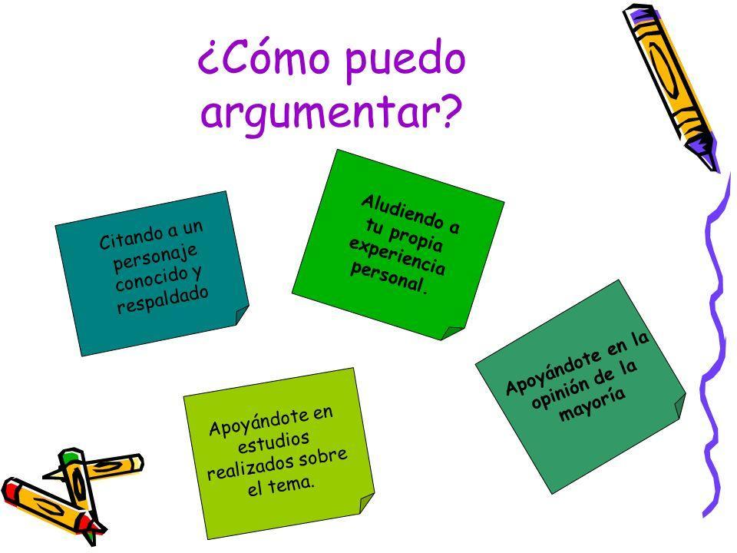

Personaje | Mi opinión y argumento
Señorita Trotter
William Ernest
Señora Ellis
Señor Randolph
Señorita Harris
Agnes

Articulación con Artes Visuales

En base a la lectura del libro, elabora una escultura del personaje que más te gustó de la lectura. Define sus características físicas para crear el personaje. La escultura la realizarás con masa de sal para ellos sigue las instrucciones:

Materiales
Un vaso o taza como medida (debes utilizar el mismo vaso o taza para medir los ingredientes, así no cambias la cantidad que necesitas de cada uno)
- 1 medida de harina
- ½ medida de sal
- 1 medida de agua ( agregar de a poco hasta alcanzar la consistencia adecuada, como un pan amasado)
- Recipiente para formar la masa
- 1 cuchara.

Indicaciones
- Agrega el harina y la sal, luego un poco de agua y junta con la cuchara los ingredientes, poniendo agua de a poco. Cuando tenga consistencia de pan puedes amasar con las manos.

- Una vez formada tu masa de sal, ponla en un recipiente hermético por media hora en el refrigerador. Luego de eso está lista para formar tu figura.

- Puedes agregar color a la masa agregando un poco de témpera y volviendo a amasar hasta que tome un color uniforme. También puedes armar tu figura y luego de que esté seca pintar.

- Para secar tu masa debes ponerla al sol y protegida de la humedad por 2 días.

- Observa el siguiente video si puedes.

https://www.youtube.com/watch?v=R_DpDb4swPM&ab_channel=Hag%C3%A1mosloF%C3%A1cil

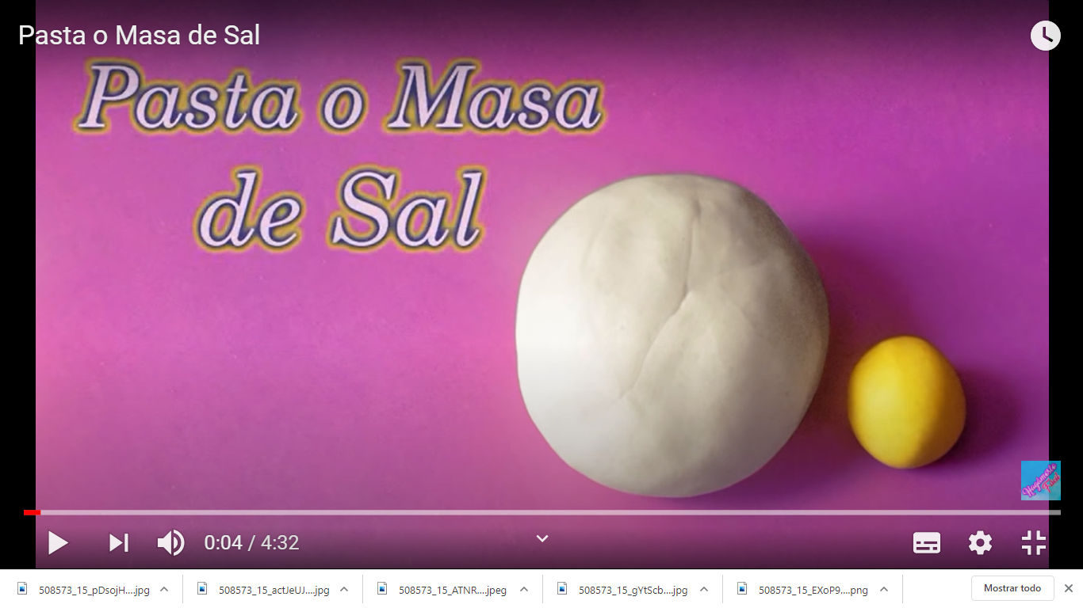

No olvides enviar una foto de tu trabajo con el nombre del personaje elegido

